CURSO: 3RO B MATERIA: INGLÉS
PROFESORA: FURI SABRINA
CONTACTO: furisabrina23@gmail.com
POR FAVOR COMUNICAR DUDAS AL CORREO Y ENVIAR TRABAJO PARA SU CORRECCIÓN
Temas: Verbos en tiempo presente- Rutinas- Partes del día. Present Simple- Daily routines. Parts of the day: In the morning/at noon/ in the evening/ in the afternoon.
Consignas a desarrollar: PRIMERO unir los verbos con sus significados. SEGUNDO prestar atención a las partes del día para escribir las frases debajo de las imágenes correspondientes.
DICCIONARIO ONLINE DE CONSULTA: https://www.wordreference.com/

- HAVE A SHOWER | - REVISAR MI CELULAR
- GET HOME | - CEPILLARSE LOS DIENTES
- CHECK MY PHONE | - COMENZAR
- BRUSH MY TEETH | - DUCHARSE
- START | - QUEDARSE EN CASA
- FINISH | - DORMIR
- STAY AT HOME | - IR A CASA
- SLEEP | - TERMINAR
- DO HOMEWORK | - BEBER
- DRINK | - J- HACER TAREA
- STUDY | - ESTUDIAR
- HAVE BREAKFAST | - CENAR
- HAVE LUNCH | - ALMORZAR
- HAVE DINNER | - DESAYUNAR
- GO TO SCHOOL | - LEVANTARSE
- GET UP | - VESTIRSE
- GET DRESSED | - IR A LA ESCUELA
- PLAY | - JUGAR
- WORK | - MIRAR LA TELE
- WATCH TV | - COMER
- EAT | - TRABAJAR

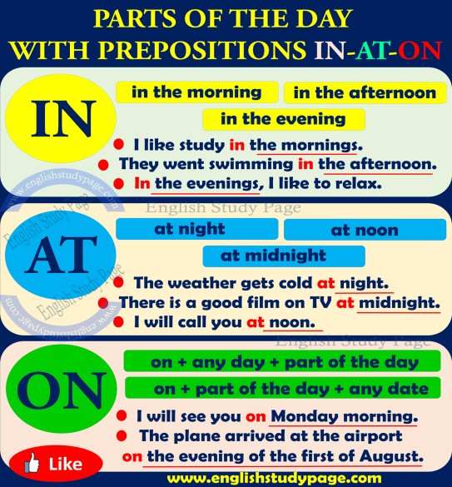
Parts of the day: (el siguiente cuadro explica qué preposición se utiliza con cuál parte del día o mes, día y año. Además brinda ejemplos de uso). Este punto es sólo explicativo. No se realiza ninguna actividad.

- WRITE THE CORRESPONDING PART OF THE DAY (escribir la frase debajo)

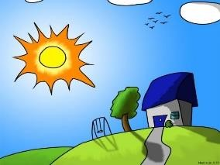


In the evening
In the morning In the afternoon At noon

